

Manual de Usuario: Simcard – Control de Pedidos.

Índice

Índice 1
I. Introducción 2
I.1 Propósito del documento 2
I.2 Versiones del Documento 2
I.3 Historial de Aprobaciones 2
II. Descripción del proceso en su estado actual 3
II.1. Aplicaciones utilizadas en el proceso 3
II.2. Proceso de Control de Pedido 3

Introducción

I.1 Propósito del documento
En el documento se describe la secuencia de acciones realizadas como parte del proceso de uso de pantalla de Nexus 2.0.

I.2 Versiones del Documento
Fecha | Versión | Descripción | Autores
13/05/2024 | 1.0 | Permite realizar la creación, envió de solicitud y subida del archivo del pedido generado para las nuevas simcard. | Antony Amador

I.3 Historial de Aprobaciones

Proyectado | Revisado | Aprobado
Antony Amador | Leonardo Vijil
Observaciones:
Fecha de efectividad: | 13 de mayo de 2024.
Versión aprobada:

Descripción del proceso en su estado actual

II.1. Aplicaciones utilizadas en el proceso
En el cuadro se incluye un listado completo de todas las aplicaciones que se utilizan como parte del proceso de uso de pantallas de Nexus 2.0.0

N.° | Nombre y versión de la aplicación | Idioma del sistema | Cliente  ligero/pesado | Entorno/  método de acceso | Comentarios
1 | Google Chrome | Español

II.2. Proceso de Control de Pedido
Hacer clic en la opción 'CONTROL DE PEDIDOS'
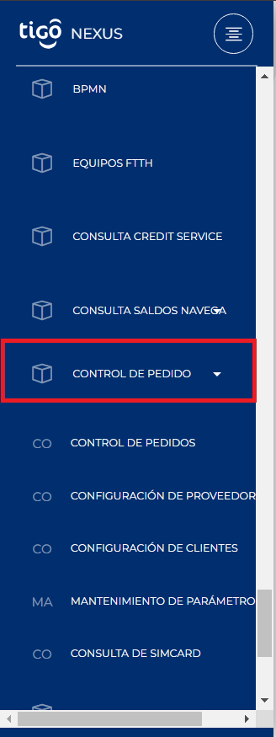
Imagen No 1. Menú principal.

Hacer clic en el input de “Control de Pedidos”.
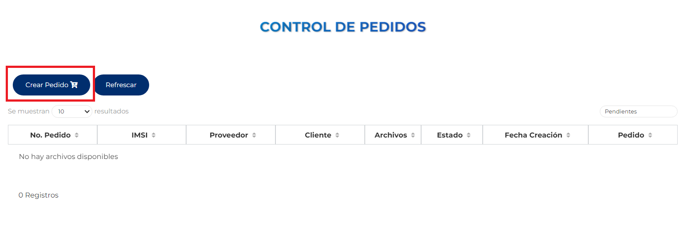

Imagen No 2. Seleccionar “Pantalla Principal – Control de Pedidos”.

Dar clic en el botón “Crear Pedido”, aquí se abrirá una modal en el cual deberá esperar unos segundos para que se carguen algunos datos.

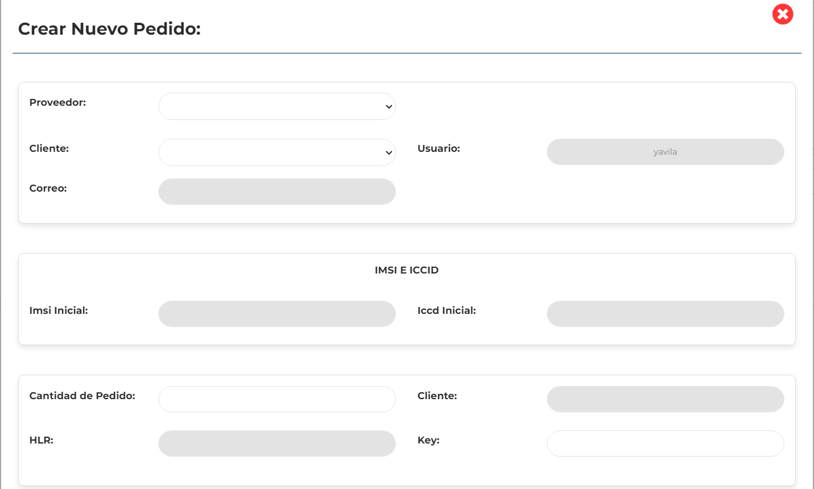
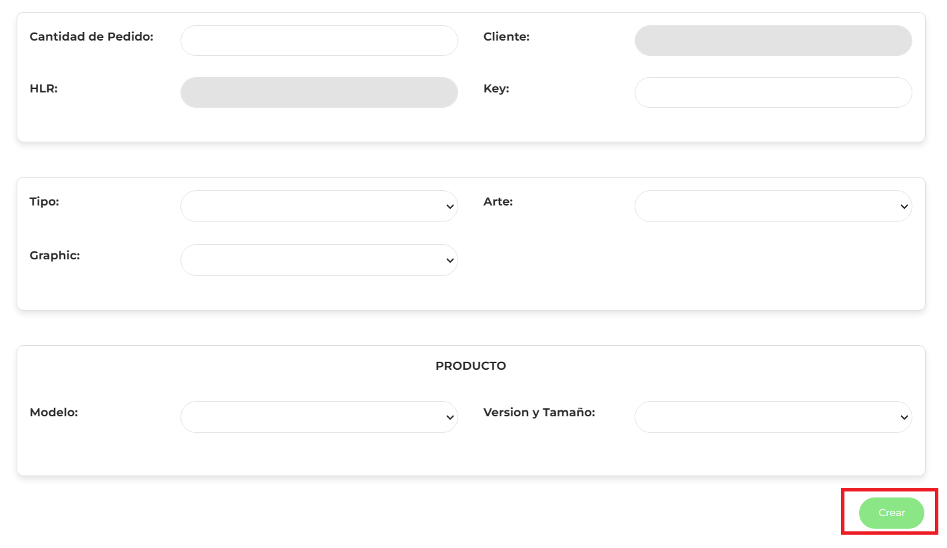
Imagen No 3 y 4. Seleccionar “Pantalla Principal – Control de Pedidos – Modal de Creación Pedido”.

Aquí se visualiza muchos inputs en el cual se autocompletas con solo seleccionar, es decir, que los siguientes inputs son de selección:
- Proveedor
- Cliente
- Tipo
- Arte
- Gráfico
- Modelo y Versión
Los inputs que se llenan manualmente son:
- Cantidad del pedido: valor requerido y es numérico
- Key: valor requerido y es numérico.
Inputs Inhabilitados, estos son inputs que no se modifican porque son valores predefinidos y son:
- Usuario
- Correo
- Imsi Inicial y Iccd Inicial
- Cliente y HLR
¿Por qué no se pueden modificar manualmente?
R/. Porque son valores que están relaciones, por ejemplo: “Correo, Imsi Inicial y Iccd Inicial” se relacionan con el proveedor, es decir que estos valores solo se puede alterar en la pantalla “Configuración de Proveedores”, consultar el manual para mayor información. Además, los valores “Cliente y HLR” se relacionan al Cliente de selección, es decir que estos valores solo se puede alterar en la pantalla “Configuración de Clientes”, consultar el Manual para mayor información.

Nota: Los inputs de selección se cargar previamente, unos segundos de auxiliarían estará bien para que se cargar por completo la información de los select.
Nota: El select de “Modelo” al seleccionar uno cambia las opciones disponibles del select “Versión y Tamaño”, es decir, que están relacionados. Para más información consultar el manual “Mantenimiento de Parámetros”.

Una vez llenado los campos requeridos para la creación de un pedido, se procede a dar clic en el botón “Crear”, automáticamente se cierra el modal y en la tabla aparecerá el registro cargado.

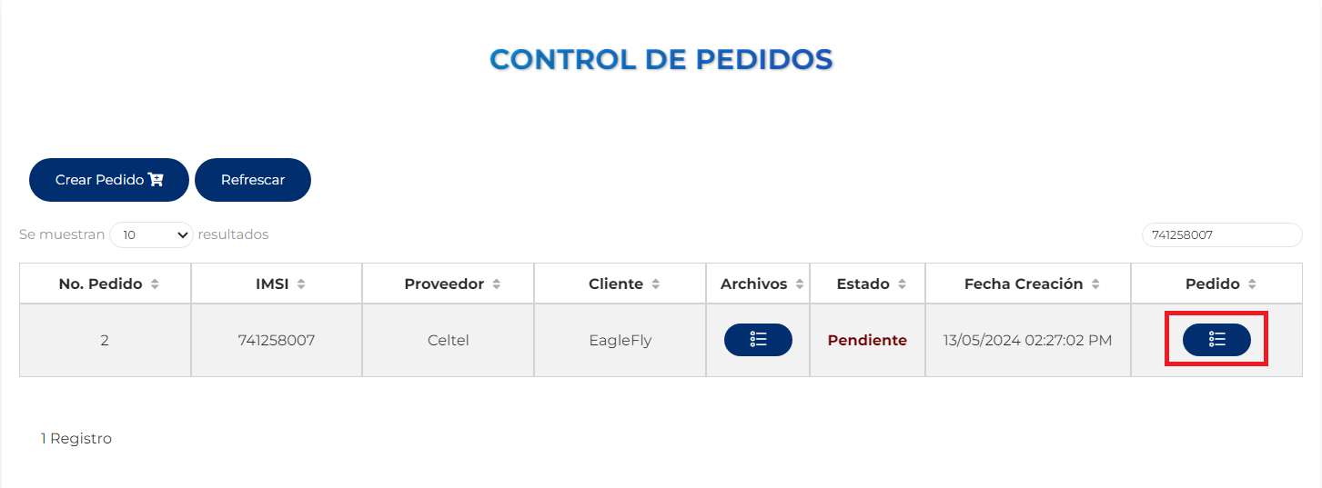
Imagen No 5. Seleccionar “Pantalla Principal – Control de Pedidos – Registro cargado en la tabla”.

Ya una vez cargado el registro en la tabla vemos una columna que se llama “Pedido”, aquí se visualizan dos botones ,dependiendo del estado del pedido, el segundo botón aparecerá cuando el estado del pedido esté en “Procesar” pero esto lo veremos más adelante. Entonces, al dar clic en el botón azul de la columna “Pedido”, nos mostrará una modal con toda la información del pedido.

Nota: Los estados de los pedidos son “Pendiente”, Procesar”, y “Procesado”. Para que se le haga familiar el Pendiente en vacío, el Procesar en “E” y el Procesado en “R”

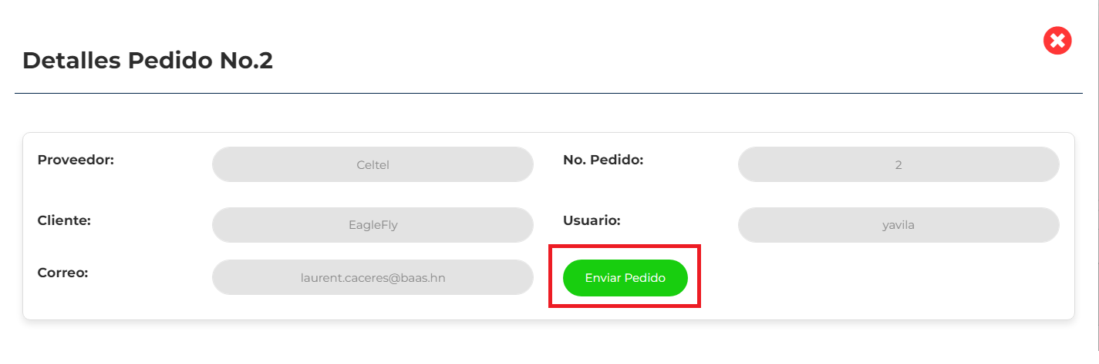
Imagen No 6. Seleccionar “Pantalla Principal – Control de Pedidos – Visualización y Envió de Correo”.

Al dar clic en el botón “Enviar Pedido” se enviará el email al correo que aparece a la par del botón, y, posteriormente se cierra la modal y se refresca la pantalla, si el estado está en “Pendiente” pasará a “Procesar”

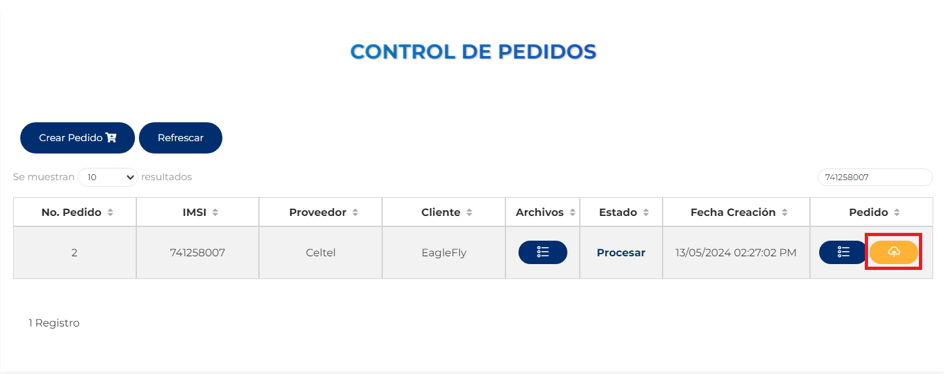
Imagen No 6. Seleccionar “Pantalla Principal – Control de Pedidos – Botón Subir Archivo”.

Al dar clic en el botón amarillo que aparece en la columna “Pedido” se desplegará una modal con la información general del pedido y un input que permite subir un archivo con extensión o formato “.OUT”

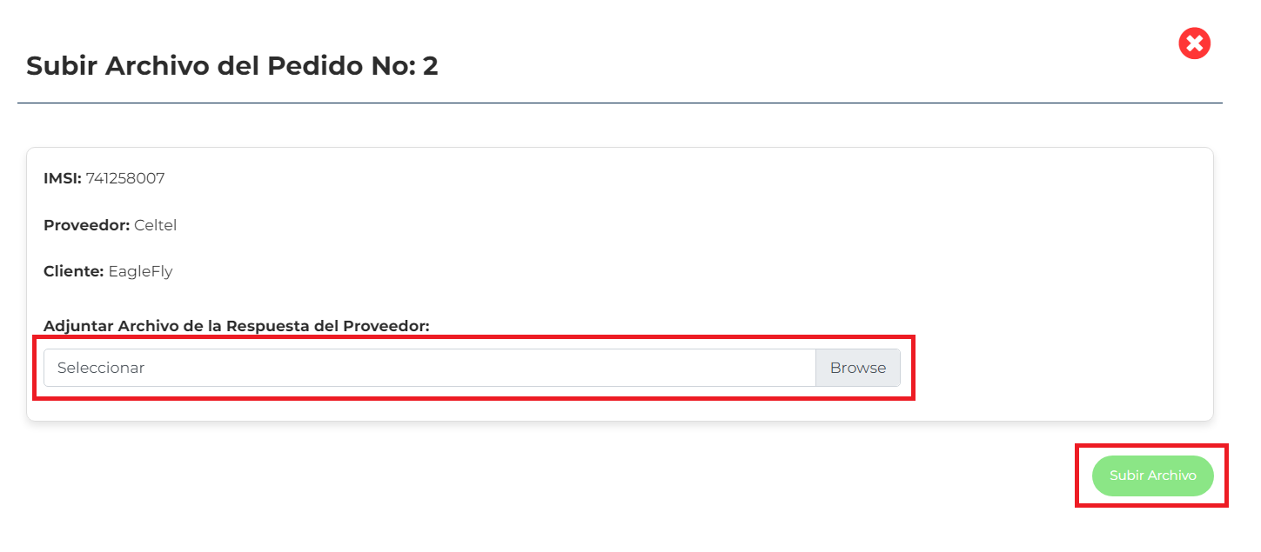
Imagen No 7. Seleccionar “Pantalla Principal – Control de Pedidos – Modal Subir Archivo”.

En la imagen se remarca un cuadro rojo en donde el usuario tendrá que dar clic para que el asistente del sistema operativo pueda abrir la ventana de archivo y pueda buscar los archivos con formato “.OUT”, una vez que selecciono el archivo le da clic en el botón seleccionar o abrir que aparece en la ventana del asistente. Se cargará el archivo y se visualiza el nombre del archivo, además, se habilitará un input grande mostrando el contenido del archivo para que verifique que si es el contenido correcto del archivo.

Una vez validado la información del contenido del archivo se habilita el botón “Subir Archivo”, cuando se le da clic en el botón automáticamente se cierra la modal y se refresca.

Nota: Aquí termina el proceso del pedido pasando el estado “Procesar” a “Procesado”

Ahora bien, pasamos a la funcionalidad adicional que es visualizar el contenido de los archivos y poder descargarlo, a continuación, se visualiza en la siguiente imagen:
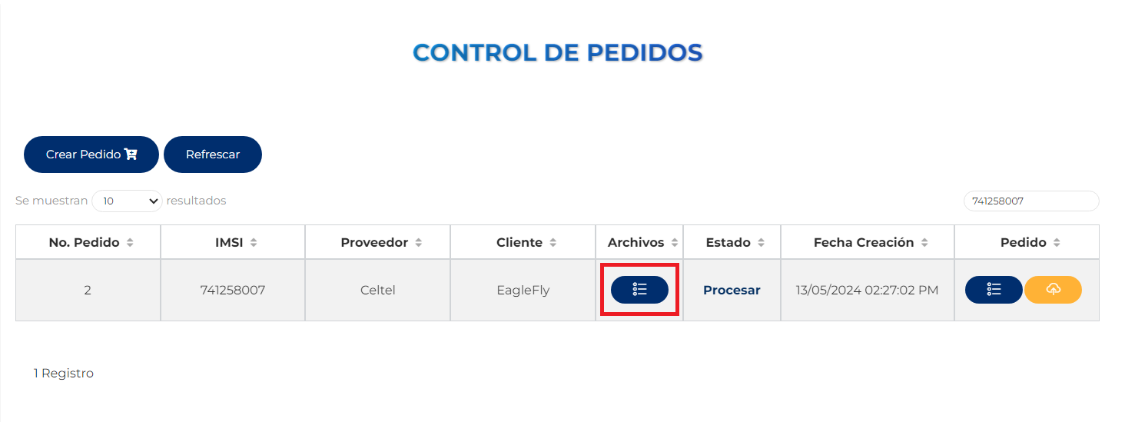

Imagen No 8. Seleccionar “Pantalla Principal – Control de Pedidos – Modal Visualizar y Descargar Contenido de los archivos”.

Al dar clic en el botón azul que aparece en la columna “Archivo”, se abrirá una modal con unas pestañas, por defecto siempre al abrirse está activa la pestaña

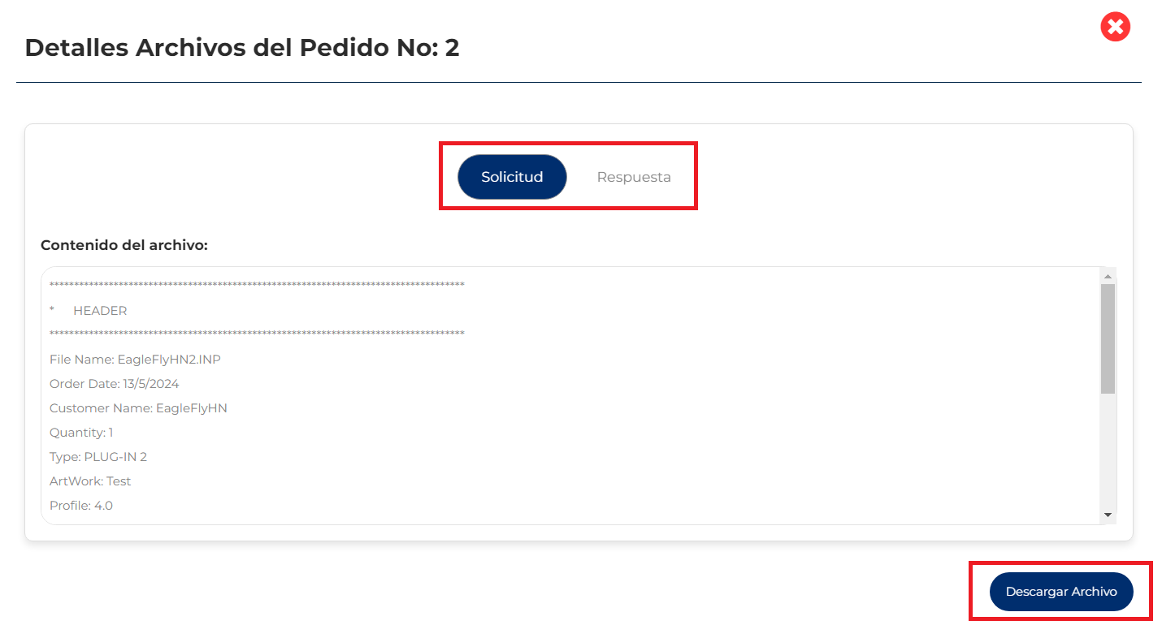
Imagen No 9. Seleccionar “Pantalla Principal – Control de Pedidos – Modal Visualizar y Descargar Contenido de los archivos”.

La pestaña que está activa aparece marcado en azul si quiere seleccionar la pestaña de “Respuesta” basta con dar clic en la palabra.

Al dar clic en el botón “Descargar Archivo”, se descarga el archivo y el formato depende:
Si es la pestaña “Solicitud” se descarga con formato “.INP”
Si es la pestaña “Respuesta” se descarga con formato “.OUT”

